《软件开发综合实验》报告四

——总结报告

|  |  |
| --- | --- |
| **小组编号** | **第十三组** |
| **小组成员** | **张钦贤、李策、杜梅** |

**目录**

一、开发环境 3

二、程序界面展示 3

三、程序实现逻辑 4

1、实现逻辑 4

2、程序自动运行 4

3、类的设计 4

四、实验结果及分析 5

1、世界演替过程分析 5

2、物种数量波动性分析 9

五、实验结论 13

六、本周小组分工 13

1. 开发环境

本项目采用Winform开发，开发语言为C#，开发软件为Visual Studio 2015，操作系统为Windows10。

1. 程序界面展示

程序界面主要由三部分组成：地图、世界小喇叭、控制面板。总体界面如图2.1所示：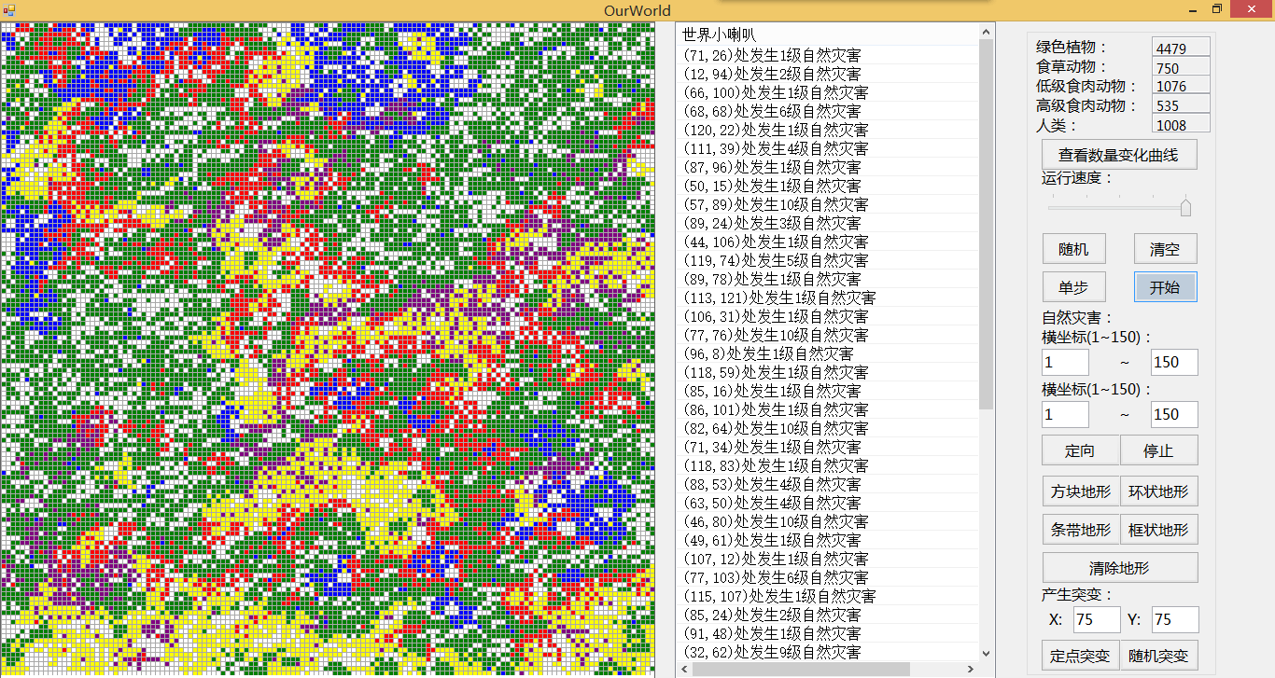

图2.1 程序总体界面展示

各部分的具体说明如下：

1. 地图采用150*150的方格表示，使用C#中Pen类的DrawLine方法绘制；使用不同的颜色来表示物种，对应规则为：生产者-->绿色，食草动物-->蓝色，低级食肉动物-->黄色，高级食肉动物-->红色，人类-->紫色，突变种-->黑色。使用C#中Graphics类的FillRectangle方法来绘制。
2. 世界小喇叭展示了世界中实时发生的动态，比如自然灾害的位置、等级，突变生物的位置等，使用C#的ListView控件制作，并开启了双缓冲，保证插入数据时界面不会闪烁。
3. 控制面板中含有控制世界演变的各种功能：开始、结束、设置自然灾害、设置突变、设置运行速度等。上方展示了世界中各种生物的数量变化情况，点击“查看数量变化曲线”按钮能看到各种生物的数量变化曲线，如图2.2所示：

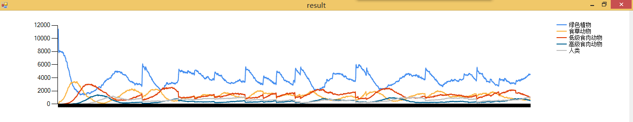

图2.2 生物数量变化曲线

1. 程序实现逻辑

1、实现逻辑

本项目的核心函数为NextGeneration函数，即根据上一代计算下一代的物种组成。实现逻辑为，先设置一个新的二维对象数组tempWorld，然后将原数组World复制到tempWorld中，根据原世界数组World的组成，执行12个判定条件，改变tempWorld的值，当判定条件全部执行完成后，再把tempWorld中的值全部复制到World中，这样可以避免前面的判定条件改变World导致后面判定不准确。

1. 程序自动运行

为了实现世界的自动繁衍，使用C#的Timer控件，在Tick函数中调用NextGeneration函数，并设置好运行速度，世界便可以自动繁衍了。

1. 类的设计
2. 常量类(Constants)：封装上文规定的所有常量。
3. 窗体类(FormMain)：表示界面窗体，容纳地图及各类控件。
4. 网格类(Node)：表示世界中的每个方格，有三个属性：colorKind表示生物种类，lifeCount：表示生物存活了几代，placeMode表示生物所处地形。整个世界由150*150个Node对象组成的对象数组构成。
5. 规则类(Rules)：封装了《需求分析》规定的全部12条规则。
6. 控制类(Biz)：封装了世界运行所需的各类方法，例如绘制地图、物种繁衍、设置地形等。

主要类的UML类图如图3.1所示：（虚线为依赖关系）：

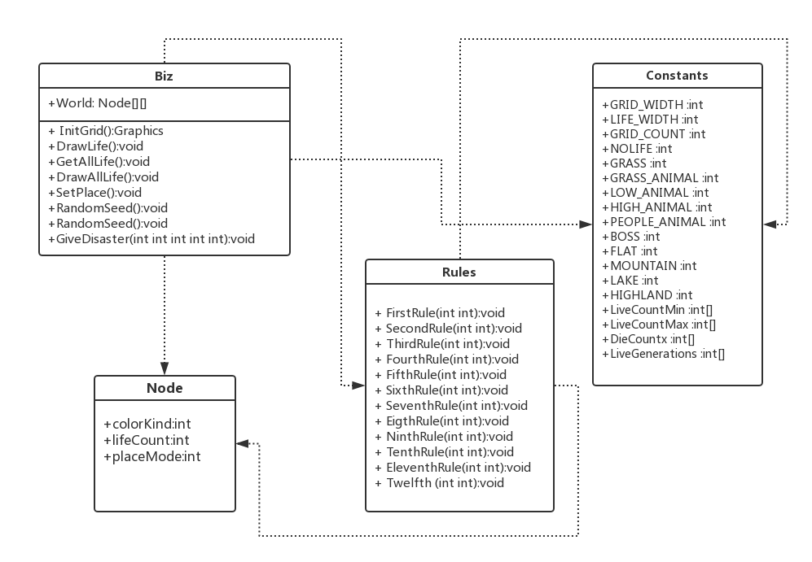

图3.1 主要类的UML类图

1. 实验结果及分析
2. 世界演替过程分析

第一阶段（初始阶段）：世界诞生之初，只有随机数量的生产者在世界的随机位置出现，世界的其他地方均为无生命之地。如图4.1所示：

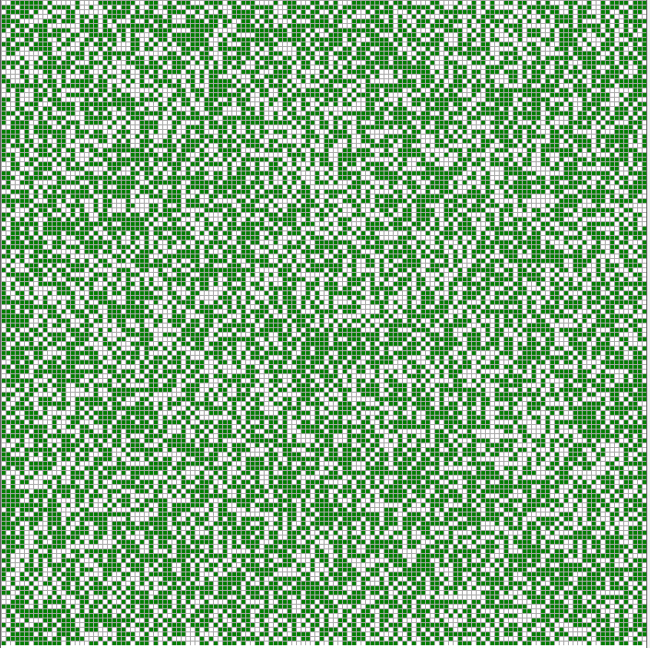

图4.1

第二阶段：受遗传进化规则的影响，生产者中开始进化出食草动物。如图4.2所示：

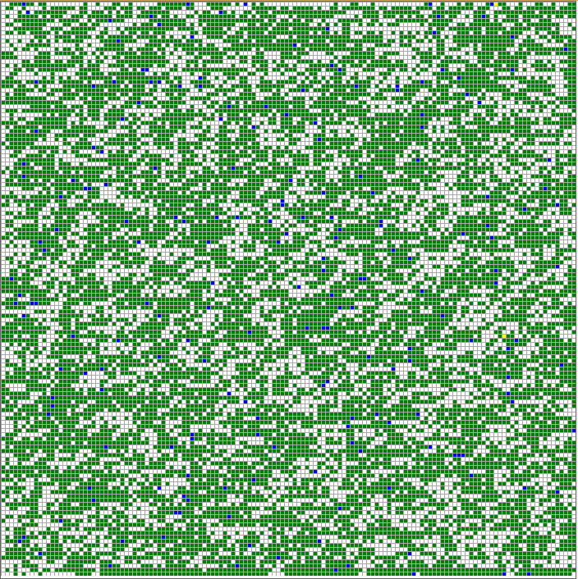

图4.2

第三阶段：食草动物集群发展，逐渐壮大，并进一步进化出低级食肉动物。如图4.3所示：

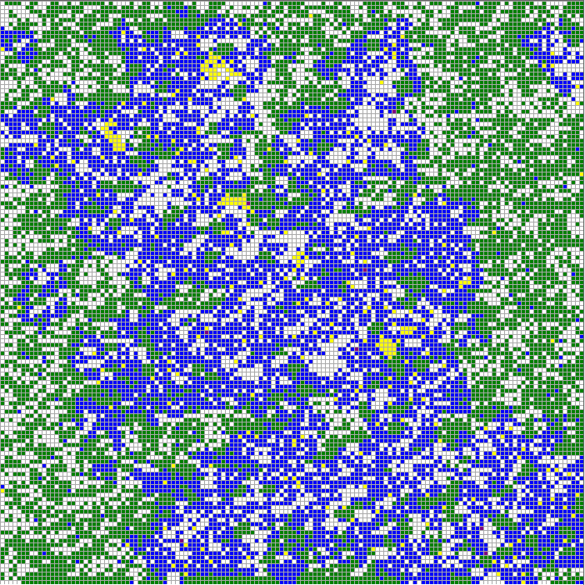

图4.3

第四阶段：世界的优势种逐渐被低级食肉动物取代，并进一步进化出高级食肉动物。如图4.4所示：



图4.4

第五阶段：人类诞生，各种动物蓬勃发展。但由于动物数量过多，生产者数量较少，动物由于食物资源不足，竞争激烈等因素开始死亡，死亡之地又诞生新的生产者，小范围内重复第一~第五阶段的发展过程。如图4.5所示：

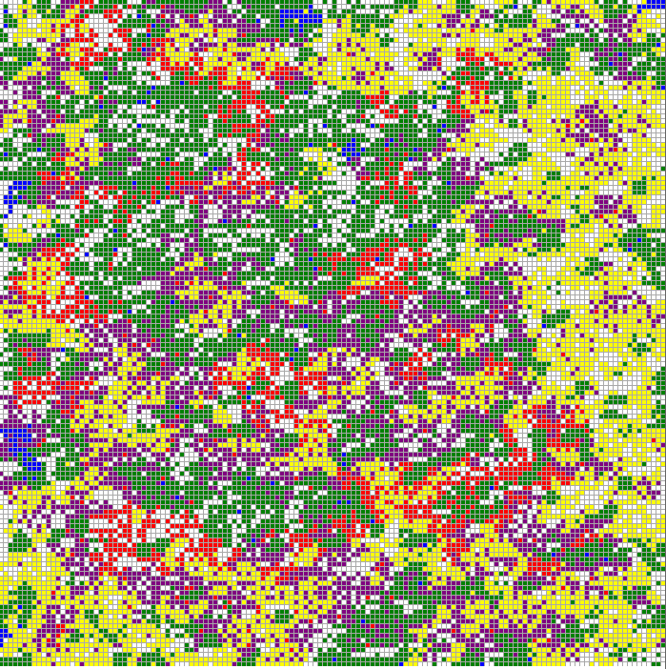

图4.5

第六阶段（平衡阶段）：以上轮回重复进行，繁衍到大概500代时，各种生物的数量呈现一种动态平衡的状态，生态系统趋于稳定。如图4.6所示：从图中我们可以看出，生产者数量最多，各种生物有明显的“集群”现象，各个地区的物种组成虽然在激烈变动，但是各种生物的总体数量比例趋于恒定。

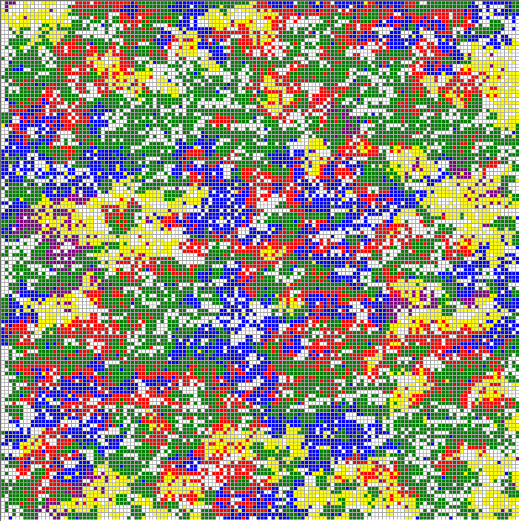

图4.6

添加自然灾害因素：添加自然灾害因素之后，发生自然灾害的地区生物全部死亡，该地区重新进行第一~第六阶段的演替。如图4.7所示（绿色区域）：

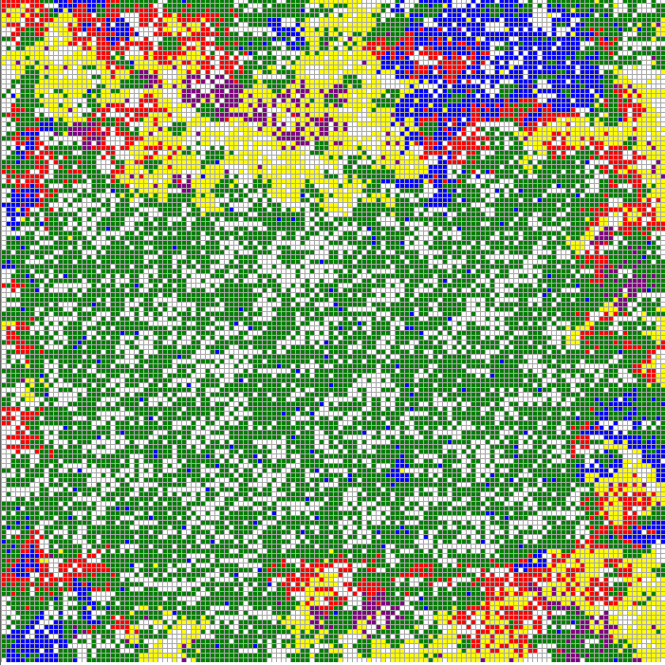

图4.7

添加地形因素：添加地形因素之后，各个地形的生物种类及数量出现明显的差异，图4.8展示的是方块地形，从左上角顺时针依次是高原、山区、湖泊、平原：

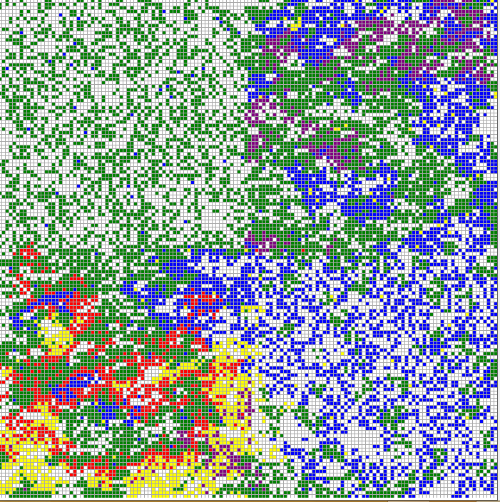

图4.8

1. 物种数量波动性分析

收集世界繁衍了10000代的数据，进行分析，得出的结论如下：

（1）世界诞生早期（130代以内），物种组成剧烈变化：绿色植物数量骤减，各种生物依照其等级关系依次出现，绿色植物、食草动物、低级食肉动物、高级食肉动物、人类数量到达峰值的时间越来越晚，并且峰值越来越低。如图4.9所示：

图4.9

（2）世界诞生中期（130~500代），由于植物数量骤减，动物由于食物资 源不足，竞争激烈等因素开始死亡，死亡之地又诞生新的生产者，前130代 的情况在小范围内重现，各种生物数量出现第二、第三、第四…..个峰值。如 图4.10所示：

图4.10

（3）稳健发展时期（500代之后），500代之后，生态系统趋于稳定，各 种生物数量达到动态平衡。这种平衡是一种震荡式的动态平衡，有一种类周 期性。如图4.11所示：

图4.11

（4）添加自然灾害，添加自然灾害后，动物数量骤减，然后开始逐渐恢 复，直到平衡状态。如图4.12所示

图4.12

（5）世界演替10000代物种数量变化总图：

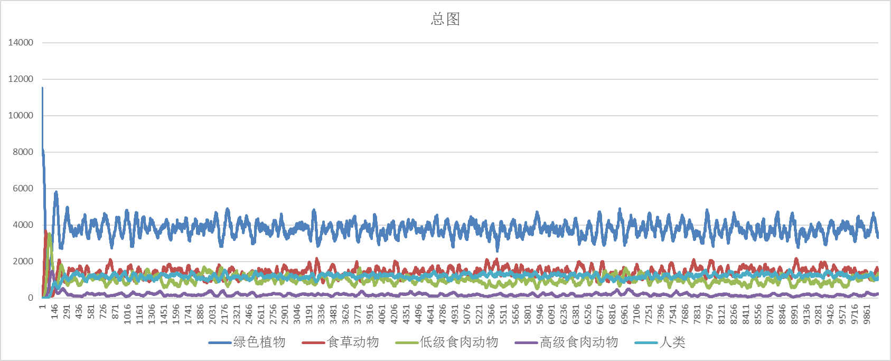

1. 实验结论
2. 尽管世界诞生之初，只有随机数量的生产者在世界的随机位置出现，世界的其他地方均为无生命之地，但在12条规则的控制下，世界能够向前繁衍，繁衍出各种各样的物种，物种之间有捕食、竞争等关系，繁殖又受遗传、进化、种群密度的影响。这些与现实生活中相近的规则可以促使世界向一个稳定的、和谐的系统发展。
3. 世界发展过程可以类比于一个“阻尼式”震荡过程。发展早期极其不稳定，各种生物纷纷抢当“优势种”，但数量过多又会因为食物资源不足、竞争激烈、种群密度过大等因素而纷纷死亡。各种生物的数量都呈现出波动性，随着演替的进行，波动周期越来越长，波动振幅越来越小，以至于达到一种“相对平衡”的状态。
4. 平衡是动态的平衡，各种生物的数量围绕稳定值上下波动，上下部分可以抵消，均值基本不变。
5. 某种生物的数量过多时，该生态系统并没有被这种生物全完取代而崩溃，而是产生了一种“负反馈”调节，使该生物的数量下降，这反映了此生态系统有一定的自我调节能力。
6. 当发生自然灾害之后，生态系统并没有崩溃，而是迅速繁衍出绿色植物，进而诞生各种生物，直到恢复到原来的状态，这反映了此生态系统具有一定的自我恢复能力。

六、本周小组分工

张钦贤：常量类(Constants)、控制类(Biz)的代码编写，核心函数NextGeneration的代码编写，人员分工，进度安排。

李策：规则类(Rules)的代码编写，圆形区域的实现，运行逻辑的实现，文档编写。

杜梅：界面设计，定时器的设置与实现，程序测试，规律总结，界面美化，图表绘制。